Муниципальное казенное образовательное учреждение «Новочиркейская СОШ №1»

Мы против террора
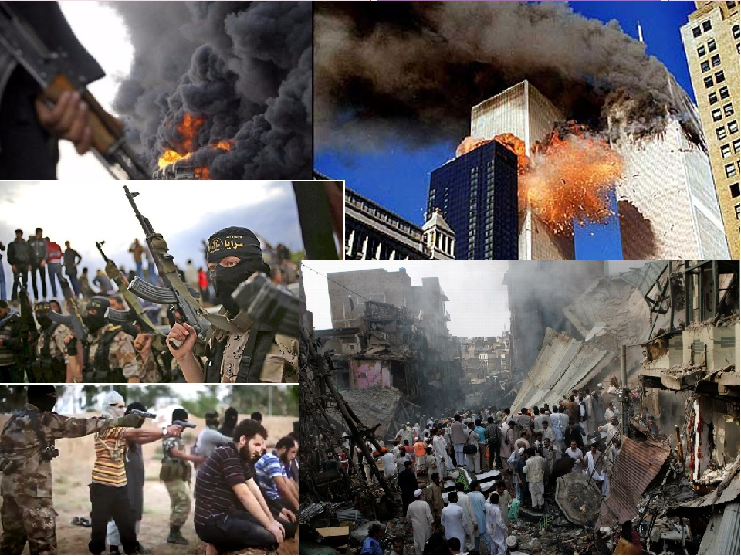

3 сентября 2021 год

Цели: воспитывать у учащихся патриотизм, мужество, любовь к Родине;
Расширять знания об истории России, о текущих политических событиях; воспитывать неприятие насилия и жестокости.
Оборудование:
-герб, флаг, гимн России;
-книжная выставка;
-карта Кавказа, магнитофон, проектор.
…Бог любит добродушный мир, и Бог же благословляет праведную брань. Ибо с тех пор, как есть на земле немирные люди, мира нельзя иметь без помощи военной…
Ход мероприятия
Звучит гимн России.
Синие горы Кавказа, приветствую вас! Вы взлелеяли детство мое; вы носили меня на своих одичалых хребтах, облаками меня одевали, вы к небу меня приучили, и я с той поры все мечтаю об вас да о небе…»
«…Как я любил твои бури, Кавказ! Те пустынные громкие бури, которым пещеры, как стражи ночей, отвечают!..».
«…Воздух там чист, как молитва ребенка; и люди, как вольные птицы, живут беззаботно; война их стихия; и в смуглых чертах их душа говорит …».
Кавказ! Далекая страна!
Жилище вольности простой!
И ты несчастьями полна
И окровавлена войной!..
М.Ю. Лермонтов
Узнали? Так писал Михаил Юрьевич Лермонтов, безумно любивший Кавказ с детских лет. Любил Кавказ и Александр Сергеевич Пушкин, и Лев Николаевич Толстой (книги их перед вами). Да кто только не объяснялся в любви Кавказу! А Владимир Семенович Высоцкий любил повторять: «Лучше гор могут быть только горы».
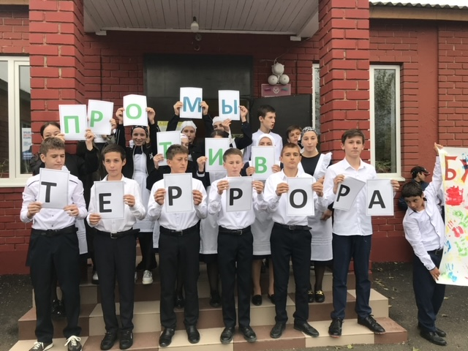

И вот на фоне этой любви произошла страшная трагедия, которую мы с вами сегодня, сейчас, здесь, переживаем заново.
2-й ведущий. Торжественная линейка по поводу Дня знаний и открытия учебного года в школе №1 северо-осетинского города Беслан должна была только начаться.
На площади перед школой собралась огромная толпа -школьники в нарядных костюмчиках, их родители, некоторые с грудными детьми, и учителя. Звучала музыка.
Звучит песня «Санта Лючия» в исполнении Робертино Лоретти.
1-й ведущий. То, что произошло около 9 часов утра , некоторые восприняли как дурной розыгрыш, настолько это оказалось невозможным: в школьный двор въехал крытый грузовик ГАЗ-66, откуда выскочили вооруженные людей в масках. Они начали стрелять в воздух и загонять толпу в школу.
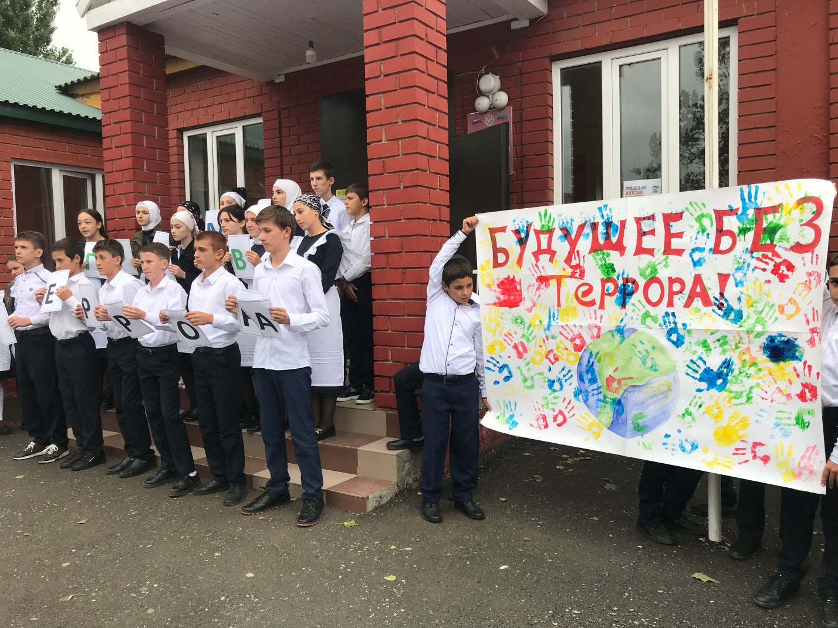
Тогда же появились первые жертвы: в перестрелку вступил милицейский наряд, дежуривший возле школы.

Все случилось в течение двух-трех минут. Боевики, возникшие неожиданно, погнали заложников в закрытый спортзал, разбили окна, взломали двери. Там заложникам приказали сесть на пол.
32 террориста в школе №1 захватили заложниками 1300 человек, в основном учащихся школы. Со слов взрывотехников, школа была заминирована еще до ее захвата. Для приведения в действие системы были завезены автомобильные аккумуляторы. В окрестностях школы находился боевик, который впоследствии с помощью сотового телефона взорвал спортзал.
1-й чтец.
Старший сын
Ученикам школы№1 города Беслан
Время. Подрастают сыновья.
Лето кончилось, и в тридцать пятый раз
Снова осень. Вот уже и я
Провожаю сына в первый класс

Дома ждут машинки без колес
И набор пластмассовых солдат,
Мишки, кубики, разбитый паровоз
И любимая игрушка-автомат.

Насмотревшись телевизионной шелухи,
Сын вопросами « достал» отца и мать,
Он усвоил, кто его враги,
А еще понятие «убивать».

Он всегда вести со мной готов
Откровенный и серьезный разговор,
Только путает еще значенья слов
«Терроризм», « теракт», « антитеррор».

Разве грудью можно всех детей
Заслонить? О Боже, помоги!
Нелюдей искать среди людей,
Волю сжав в железные тиски!

Только, видно, Бог за что-то проклял нас,
Нас и нашу грешную страну.
…Провожаю сына в первый класс.
Провожаю. Словно на войну.
Д.Стрельцов

Звучит песня «Пацаны» в исполнении А. Маршала.
2-й ведущий.
Террористы вели себя странно: не выдвигали требований, в переговоры не вступали, запретили передавать детям еду. Они хотели взорвать школу в начале ее штурма спецназом, чтобы поднять горцев на войну. Но… все случилось иначе.
Отсутствие штурма на второй день деморализовало боевиков. Более чем двухдневный кошмар заложников закончился штурмом. Заложники были освобождены с большими потерями.
Погибло 335 человек, из них 156 детей. Тяжелые потери. Жесточайщий террор против детей должен был бы поднять всю власть России и прибыть туда, в Беслан, в Осетию, где решалась судьба страны: быть сильной защитницей своих граждан или встать на колени перед «международным терроризмом». Но власть оставалась рабочих кабинетах. А в это время более тысячи заложников подверглись издевательствам бандитов.
1-й ведущий.
Северный Кавказ – уникальный регион по своей этнической и культурной пестроте. Таким он был в составе Российской империи и СССР, таким он остается и по сей день.
Террор не имеет оправдания, но имеет свои причины. Спецслужбы владеют тысячами способов борьбы с террором, но есть лишь один способ покончить с ним – искоренить его причину.
На территории Кавказа в настоящее время действуют арабские наемники. Их численность , несмотря на потери, не уменьшается, так как из-за границы нелегально проникают все новые группы по 5-10 человек.
Международный терроризм не собирается складывать оружие. Кавказ он выбрал своим плацдармом.
2-йчтец.

Детям Беслана
Дети Беслана, куда вы ушли
Нет вы не землю, вы в сердце попали,
Всем матерям и отцам навсегда
На небесах ангелочками стали.

Места не будет на нашей земле
Нелюдям, кто посягнул на святое.
В муках им корчиться в грязной петле,
Смерть принимать лишены они стоя.

Милые дети, живите в миру.
Пусть никогда не коснется вас горе.
Верьте в счастливую жизни игру.
Родина вас защитит от террора.

Ваши глазенки пред нами всегда.
Мы не забудем невинные лица
И не позволим, чтоб в дом приходила беда,
Будем за вас и Россию молиться.
Н.Федотов
3-й чтец.
Когда о гибели ребенка
Вдруг дикторский поведал глас,
Казалось, будто «похоронка»
С полей войны догнала нас.

По небосводу в черных тучах,
Под взглядом злых и добрых глаз,
Осетия, звездой падучей
Ты над планетой пронеслась.

От взрывов террористов вздрагивали звезды,
Карающий бандитов метался меч.
И вся Россия верила-не поздно
Детей Беслана уберечь.

Все выше ненависти башня,
Непонимания стена…
Мы скорбим обо всех погибших
И ваши не забудем имена!

Звучит песня « Кавказский пленник» в исполнении А. Маршала.
4-й чтец.
Если б сердце плавилось от слез,
У меня б расплавилось оно.
Будь слезам дано смывать жилища,
Стала бы бездомною давно.

Всех на свете жить мне тяжелей:
Отдала террору я своих детей,
Как мое некаменное сердце
Оказалось каменных сильней?
Господи, клянусь, нет больше сил
Падать на колени у могил,
Видеть пепелища и сирот,-
Я хочу, чтоб мир спокойно жил.
«Нет террору!» – говорит сегодня весь мир.
5-й чтец.
Люди мира, на минутку встаньте!
Слушайте, слушайте: гудит со всех сторон,-
Это раздается в городе Беслане
Колокольный звон, колокольный звон.
Это возродилась и окрепла
В медном гуле праведная кровь.
Это жертвы ожили из пепла
И восстали вновь, и восстали вновь!
6-й чтец.
Люди мира, на минутку встаньте!
Слушайте, слушайте: гудит со всех сторон,-
Это раздается в городе Беслане
Колокольный звон, колокольный звон.
Звон плывет, плывет над всей землею,
И гудит взволнованно эфир:
«Люди мира, будьте зорьче втрое,
Берегите мир, берегите мир!»
1-й ведущий.
Терроризм-оружие трусов!
О милых спутниках, которые наш свет
Своим сопутствием для нас животворили,
Не говори с тоской: их нет,
Но с благодарностию: были.

7-й чтец.
Нежданное горе
Покрыло волною безмерной,
Слова онемели,
И вздрогнули наши сердца.
Мы стали единым
Живым оголенным нервом
При встрече с безумьем,
Давно позабывшем Творца…
Не люди , не звери,
Но черные вороны в масках.
Глумились над душами
Малых невинных детей.
Земля содрогнулась,-
А небо в кровавых красках
Застыло в безмолвье
От стона и слез матерей.
При встрече с безумьем
Мы общею стали молитвой,
Единой свечою во храме,
Единою волей к борьбе,
Единым сознаньем,
Что нам не избегнуть битвы.
И к свету прокладывать
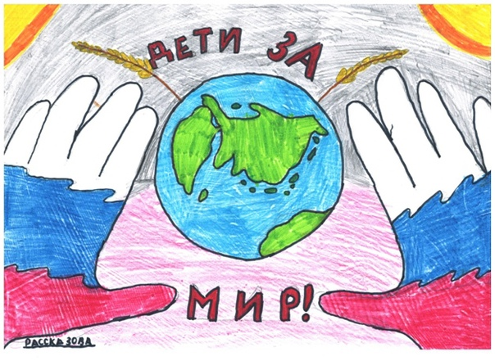
Вместе дорогу себе.
КОНКУРС РИСУНКОВ
«Мы против террора!»
